新 书 推 荐
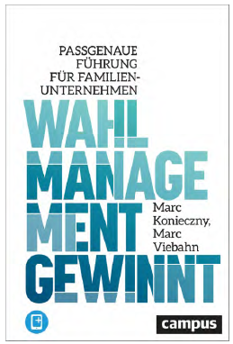
中文书名：《选举管理：寻找最适合领导家族企业的人才》
英文书名：Elective Management：Finding the Perfect Fit for Leading Family Businesses
德文书名：Wahlmanagement gewinnt
作 者： Marc Konieczny and Marc Viebahn
出 版 社： Campus
代理公司：ANA/Susan Xia
页 数：244页
出版时间：2022年3月
代理地区：中国大陆
审读资料：电子稿
类 型：经管

内容简介：

采用交响乐原则找到合适的高管
为家族企业家、家族企业顾问、家族企业高管和希望成为其中一员的人提供的商业指南。
填补家族企业的高层领导职位是一个特殊的挑战：由于家族本身不太可能提供合适的候选人，企业必须到别处寻找他们需要的经理。但在家族外找到合适的领导者也不容易。

为了帮助家族企业家在困难领域找到合适的人选，马克·科尼茨尼和马克·维巴恩制定了“交响乐原则”。七个因素有助于业主成功找到能够接管工作的管理者，因此，“外部管理”被尽可能接近家族成员的管理方式所取代：“选举管理。”
• 成功领导家族企业的七个因素
• 帮助家族企业招募领导者的策略
• 以一系列示例案例研究为特色
作者简介：
马克·科尼茨尼博士（Marc Konieczny）和马克·维巴恩博士（Marc Viebahn）不仅因喜爱爵士乐而走到一起，而且还是 InterConsidium 的合作伙伴和合伙人，InterConsidium 在过去三十年中在家族企业高管职位的招聘咨询领域一直处于领先地位。

请将反馈信息发至：夏蕊（Susan Xia）
安德鲁·纳伯格联合国际有限公司北京代表处
北京市海淀区中关村大街甲59号中国人民大学文化大厦1705室
邮编：100872
电话：010-82449901
传真：010-82504200
Email：Susan@nurnberg.com.cn
网址：http://www.nurnberg.com.cn
微博：http://weibo.com/nurnberg
豆瓣小站：http://site.douban.com/110577/

